¿A qué hace referencia la palabra "tecnología"?
La tecnología puede referirse a objetos que usa la humanidad (como máquinas, utensillos, hardware), pero también abarca sistemas, métodos de organización y técnicas.
El término también puede ser aplicado a áreas específicas como "tecnología de la construcción", "tecnología médica", "tecnología de la información", "tecnología de asistencia", etc.
Diferencia entre técnica y tecnología
A veces no se distingue entre técnica y tecnología, pero sí pueden diferenciarse:
* La tecnología se basa en aportes científicos, en cambio la técnica por experiencia social;
* La actividad tecnológica suele ser hecha por máquinas (aunque no necesariamente) y la técnica es preferentemente manual;
* La tecnología se suele poder explicar a través de textos o gráficos científicos, en cambio la técnica es más empírica.

Teoría del proceso comunicativo

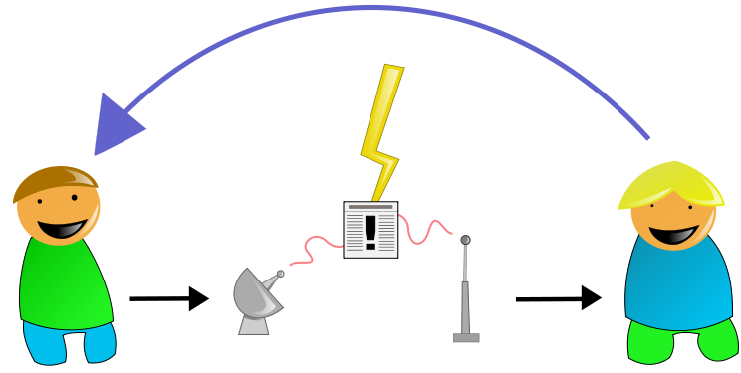
Esta gráfica pertenece al modelo de comunicación desarrollado por Claude Elwood Shannon y Warren Weaver en 1949 y representa la fuente de la información, el codificador que envía el mensaje a través del medio de comunicación o canal de comunicación, el cual podría ser interrumpido o distorsionado por el ruido (representado en el rayo que cae) y que llega a un decodificador y de este al receptor el cual podría emitir a su vez una respuesta

Los elementos o factores de la comunicación humana son:
fuente, emisor o codificador, código (reglas del signo, símbolo),
mensaje primario (bajo un código),
receptor o decodificador,
canal,
ruido (barreras o interferencias) y la
retroalimentación o realimentación (feed-back, mensaje de retorno o mensaje secundario).
- Fuente: Es el lugar de donde emana la información, los datos, el contenido que se enviará, en conclusión: de donde nace el mensaje primario.
- Emisor o codificador: Es el punto (persona, organización) que elige y selecciona los signos adecuados para transmitir su mensaje; es decir, los codifica para poder enviarlo de manera entendible -siempre que se maneje el mismo código entre el emisor y el receptor- al receptor. No existe un iniciador en el proceso comunicativo, a lo sumo existe una instancia primaria de emisión verbal -que se confunde con el que "habló primero"- pero la comunicación debe ser entendida como un proceso dinámico y circular, sin principio ni fin. Podemos iniciar el acto comunicativo preguntando la hora a alguien, pero inevitablemente la comunicación comenzó mucho antes, al ver a la persona, al acercarse prudentemente a la distancia mínima -Próxima- de dos personas desconocidas, al mirar a la persona a los ojos o al insinuar que se quiere hablar. Como se puede ver, la comunicación no se limita al habla o a la escritura: es un complejo proceso interminable de interacción mutua.
- Receptor o decodificador: Es el punto (persona, organización) al que se destina el mensaje, realiza un proceso inverso al del emisor ya que en él está el descifrar e interpretar lo que el emisor quiere dar a conocer. Existen dos tipos de receptor, el pasivo que es el que sólo recibe el mensaje, y el receptor activo o perceptor ya que es la persona que no sólo recibe el mensaje sino que lo percibe, lo almacena, e incluso da una respuesta, intercambiando los roles. En este caso, donde un receptor o perceptor se transforma en emisor al producir y codificar un nuevo mensaje para ser enviado al ente emisor -ahora devenido en receptor- es donde se produce el feed-back o retroalimentación; y es lo que comúnmente sucede en cualquier comunicación interpersonal.
- Código: Es el conjunto de reglas propias de cada sistema de signos y símbolos de un lenguaje que el emisor utilizará para trasmitir su mensaje, para combinarlos de manera arbitraria y socialmente convenida ya que debe estar codificado de una manera adecuada para que el receptor pueda captarlo. Un ejemplo claro es el código que utilizan los marinos para poder comunicarse; la gramática de algún idioma; los algoritmos en la informática, todo lo que nos rodea son signos codificados.
- Mensaje: Es el contenido de la información (contenido enviado): el conjunto de ideas, sentimientos, acontecimientos expresados por el emisor y que desea trasmitir al receptor para que sean captados de la manera que desea el emisor. El mensaje es la información debidamente codificada.
- Canal: Es por donde se transmite la información-comunicación, estableciendo una conexión entre el emisor y el receptor. Mejor conocido como el soporte material o espacial por el que circula el mensaje. Ejemplos: el aire, en el caso de la voz; el hilo telefónico, en el caso de una conversación telefónica. Cuando la comunicación es interpersonal -entre personas y sin ningún medio electrónico de por medio, como una conversación cara a cara (de ahí "interpersonal")- se le denomina Canal. Pero cuando la comunicación se realiza por medio de artefactos o instancias electrónicas o artificiales, se le denomina Medio. Por ejemplo: Una charla de café, Canal; Una llamada telefónica o un mensaje de texto, un Medio. Los medios de comunicación masiva -TV, Radio, Periódicos, Internet, etc.- tienen por canal a un Medio.
- Referente: Realidad que es percibida gracias al mensaje. Comprende todo aquello que es descrito por el mensaje.
- Situación: Es el tiempo y el lugar en que se realiza el acto comunicativo.
- Interferencia, barrera o ruido: Cualquier perturbación que sufre la señal en el proceso comunicativo, se puede dar en cualquiera de sus elementos. Son las distorsiones del sonido en la conversación, o la distorsión de la imagen de la televisión, la alteración de la escritura en un viaje, la afonía del hablante, la sordera del oyente, la ortografía defectuosa, la distracción del receptor, el alumno que no atiende aunque esté en silencio. También suele llamarse ruido (EJEMPLO…)
- Retroalimentación o realimentación (mensaje de retorno): Es la condición necesaria para la interactividad del proceso comunicativo, siempre y cuando se reciba una respuesta (actitud, conducta) sea deseada o no. Logrando la interacción entre el emisor y el receptor. Puede ser positiva (cuando fomenta la comunicación) o negativa (cuando se busca cambiar el tema o terminar la comunicación). Si no hay realimentación, entonces sólo hay información mas no comunicación.

Funciones de la comunicación
- Informativa: Tiene que ver con la transmisión y recepción de la información. A través de ella se proporciona al individuo todo el caudal de la experiencia social e histórica, así como proporciona la formación de hábitos, habilidades y convicciones. En esta función el emisor influye en el estado mental interno del receptor aportando nueva información.
- Afectivo - valorativa: El emisor debe otorgarle a su mensaje la carga afectiva que el mismo demande, no todos los mensajes requieren de la misma emotividad, por ello es de suma importancia para la estabilidad emocional de los sujetos y su realización personal. Gracias a esta función, los individuos pueden establecerse una imagen de sí mismo y de los demás.
- Reguladora: Tiene que ver con la regulación de la conducta de las personas con respecto a sus semejantes. De la capacidad autorreguladora y del individuo depende el éxito o fracaso del acto comunicativo Ejemplo: una crítica permite conocer la valoración que los demás tienen de nosotros mismos, pero es necesario asimilarse, proceder en dependencia de ella y cambiar la actitud en lo sucedido.
Hechos sociales como la mentira son una forma de comunicación informativa (aunque puede tener aspectos reguladores y afectivo-valorativos), en la que el emisor trata de influir sobre el estado mental del receptor para sacar ventaja.
Otras Funciones de la comunicación dentro de un grupo o equipo:
- Control: La comunicación controla el comportamiento individual. Las organizaciones, poseen jerarquías de autoridad y guías formales a las que deben regirse los empleados. Esta función de control además se da en la comunicación informal.
- Motivación: Lo realiza en el sentido que esclarece a los empleados qué es lo que debe hacer, si se están desempeñando de forma adecuada y lo que deben hacer para optimizar su rendimiento. En este sentido, el establecimiento de metas específicas, la retroalimentación sobre el avance hacia el logro de la meta y el reforzamiento de un comportamiento deseado, incita la motivación y necesita definitivamente de la comunicación.
- Expresión emocional: Gran parte de los empleados, observan su trabajo como un medio para interactuar con los demás, y por el que transmiten fracasos y de igual manera satisfacciones, es decir sentimientos.
- Cooperación: La comunicación se constituye como una ayuda importante en la solución de problemas, se le puede denominar facilitador en la toma de decisiones, en la medida que brinda la información requerida y evalúa las alternativas que se puedan presentar.

La informática
Y el
Ordenador

La informática es el conjunto de conocimientos científicos y técnicos que hacen posible el tratamiento automático de la información por medio de computadoras electrónicas. El término Informática se originó en Francia en 1962 y es el resultado de la contracción de los vocablos Información - automática.
INFORMÁTICA:
Es el tratamiento racional, automático y adecuado de la información, por medio del computador, para lo cual se diseñan y desarrollan estructuras y aplicaciones especiales buscando seguridad e integridad. En el contexto de la informática la información constituye un recurso de gran valor y se busca mantenerla y utilizarla de la mejor manera.

II: Componentes del ordenador:

Un ordenador se compone de Hardware y de Software.

a) Hardware:

El hardware lo constituye el conjunto de elementos físicos que componen un sistema informático. A su vez tiene dos partes principales: La Unidad Central de Proceso (C.P.U) y las Unidades Periféricas.

La C.P.U. (Unidad Central de Proceso) es el componente primario del ordenador y está formado por una serie de circuitos cuya función es procesar la información y coordinar las operaciones del sistema. Es como el "cerebro" del ordenador. Está formada de:

La Unidad lógico-Aritmética, que es la parte que efectúa operaciones matemáticas.

La Unidad de Control, que es la responsable de leer e interpretar las instrucciones de máquina en la memoria principal y generar coordinadamente las señales de control de funcionamiento del ordenador.

Un Generador de Pulsos, que está en conexión directa con la Unidad Central de Proceso y sincroniza las operaciones de la computadora. La frecuencia del Generador de Pulsos se expresa en Mega-Hercios. Un MHz es equivalente a un millón de ciclos por segundo.

La memoria, que es la parte de la C.P.U. donde se almacenan los datos. Hay varios tipos de memoria:

La Memoria ROM, que contiene instrucciones para el funcionamiento del ordenador, es de sólo lectura, que quiere decir que no se puede alterar su información, sólo se puede leerla.
La Memoria RAM, que es en la que se puede leer y escribir. Tan pronto se apaga el ordenador, se borra.
La Memoria Caché, que es una memoria muy rápida y pequeña que mantiene copias de las palabras de la memoria principal, lo que agiliza los procesos.

Las Unidades Periféricas, que son los componentes que rodean a la C.P.U y que la comunican con el usuario. Hay dos tipos: de entrada y de salida.

Dispositivos de Entrada: Son los que permiten la entrada de datos por el usuario a través de los puertos. Estos dispositivos transforman las órdenes del usuario en señales binarias eléctricas. Algunos son el teclado, el ratón, el scanner...

Dispositivos de Salida: Son los que muestran los resultados tras ser procesados por el ordenador. Codifican los datos binarios a caracteres visualizables gráficos o escritos. Algunos son la pantalla, la impresora...

b) Software:

El software es la parte lógica de un ordenador, los programas. Hay varios tipos:

Sistemas Operativos: Se encargan de poner en relación las partes del ordenador y permiten ejecutar los demás programas.

Programas de Aplicación: Permiten desarrollar una determinada tarea. Hay Procesadores de Textos, Hojas de Cálculo, Programas de Contabilidad, Programas para dibujar, para diseñar, para programar etc...

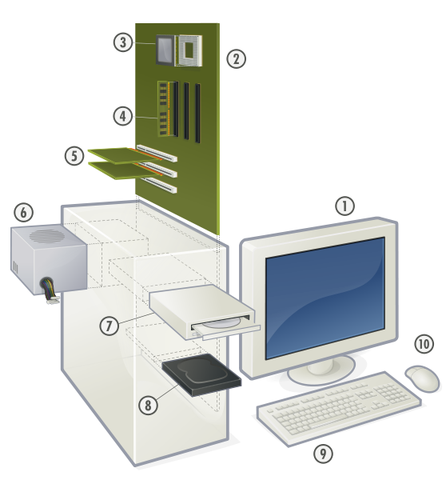
FUNCIONAMIENTO BASICO DE UN ORDENADOR

Vista de algunos de los elementos de una computadora de sobremesa.
1. Monitor  2. Placa base  3. CPU  4. Memoria de computadora (RAM)  5. Tarjeta de expansión | 6. Fuente de alimentación  7. Disco óptico  8. Disco duro  9. Teclado  10. Mouse

Conversiones entre las distintas unidades de almacenamiento utilizadas en computadoras, discos duros, memorias, etc.
Definición de Byte

Unidad de información formada por ocho bits. Según cómo estén combinados los bits (ceros o unos), formarán un byte y, por lo tanto, un carácter cualquiera (una "a", un "2", un "(", incluso un espacio).

Dependiendo de la cantidad de bytes, formarán kilobytes, megabytes, gigabytes, etc.

Nombre | Símbolo | Número de bytes | Equivale
kilobyte | KB | 1.024 | =
megabyte | MB | 1.048.576 | 1.024KB
Gigabyte | GB | 1.073.741.824 | 1.024MB
terabyte terabyte | TB | 1.099.511.627.776 | 1.024GB
petabyte | PB | 1.125.899.906.842.624 | 1.024TB
exabyte exabyte | EB | 1.152.921.504.606.846.976 | 1.024PB
zettabyte | ZB | 1.180.591.620.717.411.303.424 | 1.024EB
yottabyte | YB | 1.208.925.819.614.629.174.706.176 | 1.024ZB

Esta tabla está basada en el Sistema Internacional de unidades. Actualmente se ha propuesto otra forma de designar a las diferentes medidas por la confusión que trae aparejado este sistema.

Sistema operativo
1 |  | INTRODUCCIÓN
Sistema operativo, software básico que controla una computadora. El sistema operativo tiene tres grandes funciones: coordina y manipula el hardware del ordenador o computadora, como la memoria, las impresoras, las unidades de disco, el teclado o el mouse; organiza los archivos en diversos dispositivos de almacenamiento, como discos flexibles, discos duros, discos compactos o cintas magnéticas, y gestiona los errores de hardware y la pérdida de datos.
2 |  | CÓMO FUNCIONA UN SISTEMA OPERATIVO
Los sistemas operativos controlan diferentes procesos de la computadora. Un proceso importante es la interpretación de los comandos que permiten al usuario comunicarse con el ordenador. Algunos intérpretes de instrucciones están basados en texto y exigen que las instrucciones sean tecleadas. Otros están basados en gráficos, y permiten al usuario comunicarse señalando y haciendo clic en un icono. Por lo general, los intérpretes basados en gráficos son más sencillos de utilizar.
Los sistemas operativos pueden ser de tarea única o multitarea. Los sistemas operativos de tarea única, más primitivos, sólo pueden manejar un proceso en cada momento. Por ejemplo, cuando la computadora está imprimiendo un documento, no puede iniciar otro proceso ni responder a nuevas instrucciones hasta que se termine la impresión.
Todos los sistemas operativos modernos son multitarea y pueden ejecutar varios procesos simultáneamente. En la mayoría de los ordenadores sólo hay una CPU; un sistema operativo multitarea crea la ilusión de que varios procesos se ejecutan simultáneamente en la CPU. El mecanismo que se emplea más a menudo para lograr esta ilusión es la multitarea por segmentación de tiempos, en la que cada proceso se ejecuta individualmente durante un periodo de tiempo determinado. Si el proceso no finaliza en el tiempo asignado, se suspende y se ejecuta otro proceso. Este intercambio de procesos se denomina conmutación de contexto. El sistema operativo se encarga de controlar el estado de los procesos suspendidos. También cuenta con un mecanismo llamado planificador que determina el siguiente proceso que debe ejecutarse. El planificador ejecuta los procesos basándose en su prioridad para minimizar el retraso percibido por el usuario. Los procesos parecen efectuarse simultáneamente por la alta velocidad del cambio de contexto.
Los sistemas operativos pueden emplear memoria virtual para ejecutar procesos que exigen más memoria principal de la realmente disponible. Con esta técnica se emplea espacio en el disco duro para simular la memoria adicional necesaria. Sin embargo, el acceso al disco duro requiere más tiempo que el acceso a la memoria principal, por lo que el funcionamiento del ordenador resulta más lento.

